Государственное бюджетное образовательное учреждение СОШ №80 с углубленным изучением английского языка
Петроградского района Санкт-Петербурга

Информационно-реферативная работа по математике

ОРИГАМИ В НАШЕЙ ЖИЗНИ

Работу выполнила
Простатина Дарина Станиславовна,
учащаяся 8В класса

Руководитель работы
Голубева Людмила Николаевна,
учитель математики

2020

Оглавление
- Введение…….……………………….3
- История оригами……………….……3
- Виды оригами………………………..4
- Оригами в технике и медицине…….8
- Оригами в математике………………9
- Стиль оригами в одежде……………11
- Оригами в архитектуре…………….12
- Заключение………………………….13
- Список источников и литературы…14

- Введение
Оригами… Такое необычное и вроде бы непонятное для нас слово. Что же за ним таится? Старинное японское искусство, сложнейший способ шифрования, культура японской аристократии или храмовый обряд? Чтобы понять это, нужно начать от истоков его формирования.

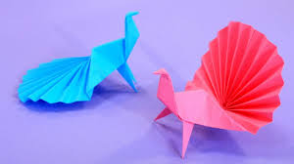

- История оригами
История оригами насчитывает много веков и связана с историей появления бумаги в Древнем Китае в 105 году нашей эры. Много веков китайцы под страхом смертной казни хранили тайну создания бумаги, но в VII веке странствующий буддийский монах Дан-Хо попал в Японию и раскрыл японским монахам тайну изготовления бумаги по китайской технологии. Япония начала производить бумагу. Искусство складывания фигурок из бумаги получило своё развитие в японских монастырях, ведь в японском языке понятия «бог» и «бумага» звучат одинаково, хотя и обозначаются разными иероглифами (оригами: «ори» – складывание, «гами» – бумага, бог). Сначала японцы приносили в храм пожертвования в коробочках-оригами «санбо», а фигурками-оригами украшались стены храмов. С развитием производства бумаги дворянство увлеклось искусством складывания фигурок из бумаги – высоко ценилось умение развлечь свою даму, сложив ей символическую фигурку или тайное письмо, украсить фигурками дом во время пиршеств. В 1880 году появился официальный термин техники складывания фигурок из бумаги – «оригами».
В середине XX века Акиро Йошидзава создал универсальную «Азбуку оригами».

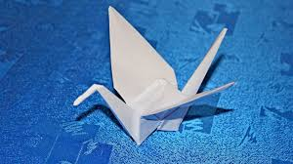

- Виды оригами
Одной из популярных разновидностей оригами является модульное оригами, в котором целая фигура собирается из многих одинаковых частей (модулей). Каждый модуль складывается по правилам классического оригами из одного листа бумаги, а затем модули соединяются путём вкладывания их друг в друга. Появляющаяся при этом сила трения не даёт конструкции распасться.
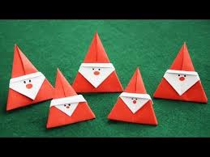
Простое оригами — стиль оригами, придуманный британским оригамистом Джоном Смитом. Простое оригами ограничено использованием только складок горой и долиной. Целью данного стиля является облегчение занятий неопытным оригамистам, а также людям с ограниченными двигательными навыками.
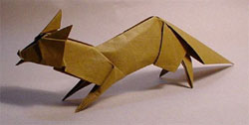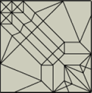

Паттерн— один из видов диаграмм оригами, представляющий собой чертёж, на котором изображены все складки базовой формы модели. Далее остается только придать ей форму согласно фотографии автора. Складывание по паттерну сложнее складывания по традиционной схеме, однако, данный метод даёт не просто информацию, как сложить модель, но и как она была придумана.

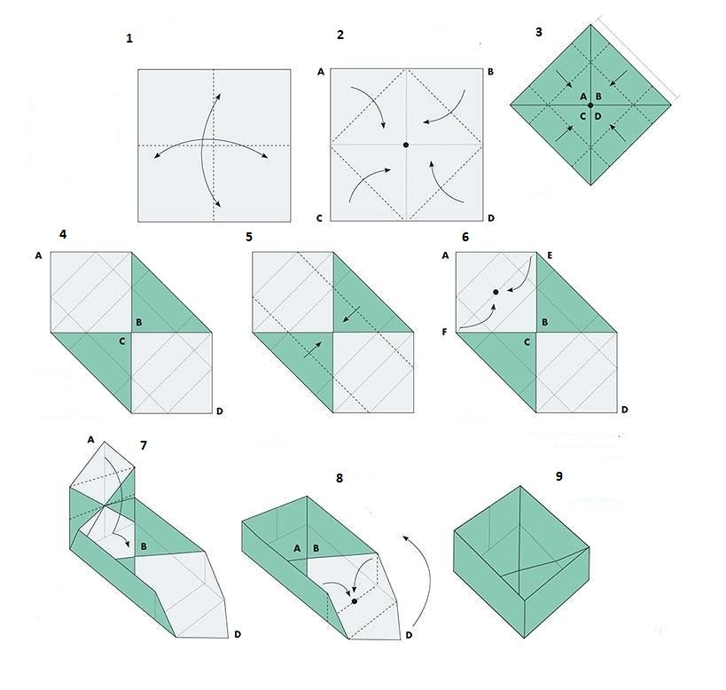
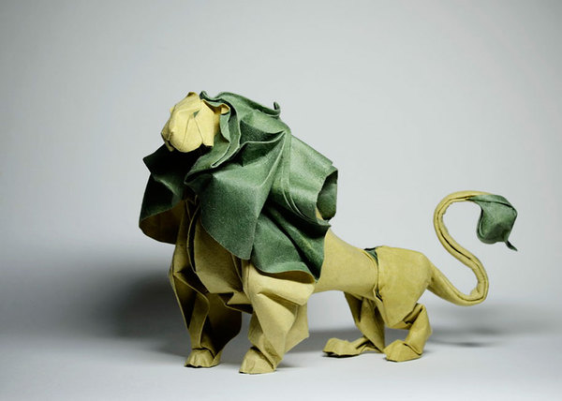
Мокрое складывание — техника складывания, разработанная Акирой Ёсидзавой, использует смоченную водой бумагу для придания фигуркам плавности линий, выразительности, а также жесткости. Особенно актуален данный метод для таких негеометричных объектов, как фигурки животных и цветов. В этом случае они выглядят намного естественней и ближе к оригиналу.
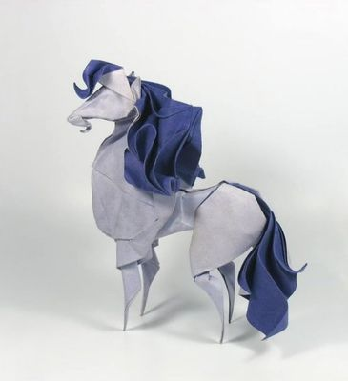
Одним из самых выдающихся мастеров оригами считается француз Эрик Жуазель. Он специализировался на так называемом «методе влажного складывания» и все свои изящные скульптуры создавал исключительно с помощью бумаги и воды, не прибегая ни к клею, ни к ножницам. Работы Жуазеля находятся в частных коллекциях, а также выставляются в музеях, в том числе в Лувре. Цены на его фигурки достигают десятков тысяч долларов.
Жуазелем создан «Оркестр гномов».

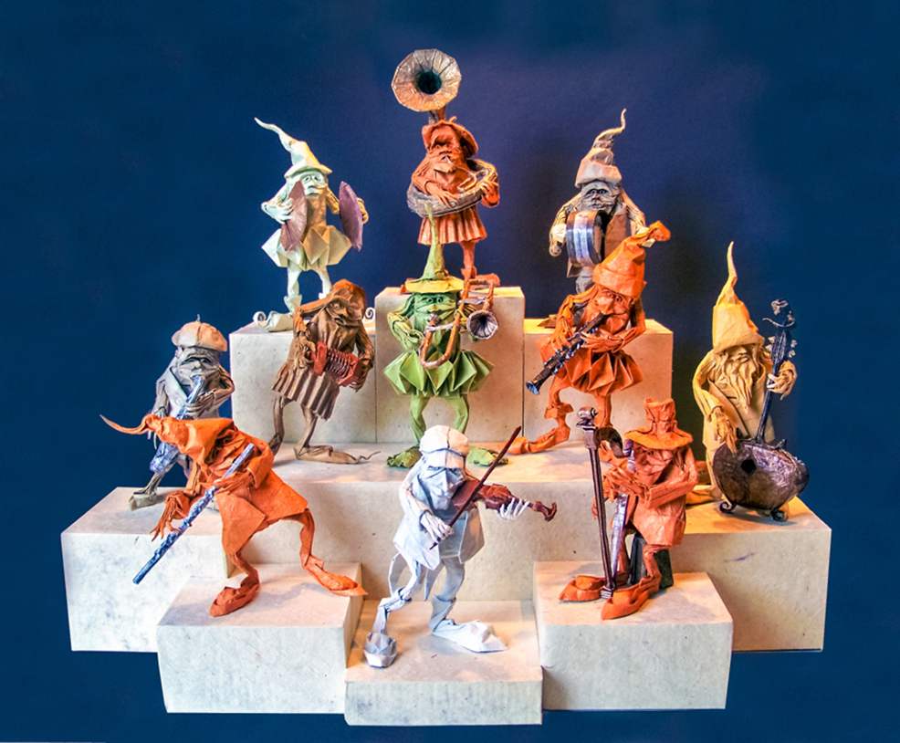

- Оригами в технике и медицине
В наши дни слово «оригами» стало международным понятием, известным во всём мире. В последнее время исследователи в Японии и за её пределами стремятся внедрить новый взгляд на традиционные технологии, используя их на благо промышленности. Идеи и технологии оригами постепенно проникают в самые разные отрасли – космические разработки, дизайн одежды и создание искусственных кровеносных сосудов в медицине.
Специалисты из Северо-Западного университета в Чикаго представили ещё более необычную разработку. Они сложили оригами из биоактивной бумаги, изготовленной из органов животных – её назвали "тканевой", подразумевая как раз ткани органов. Например, фигурка птицы, показанная на главном фото, раньше вполне могла быть почкой, печенью или даже сердцем. Как такое возможно и зачем вообще нужно подобное изобретение? Конечно, целью эксперимента является вовсе не складывание фигурок оригами. На самом деле, это первый шаг к созданию нового перспективного биоматериала, который можно будет использовать, например, для обработки ран, наращивания мышц или для поддержки процесса производства гормонов у онкобольных пациентов. Основной функцией нового биоактивного материала в будущем станет заживления ран. Он поможет поддерживать на должном уровне работу клеток, необходимую для восстановления тканей, ускорения заживления и предотвращения рубцевания. Ведущий автор работы Адам Джакус добавляет, что созданная его командой "тканевая" бумага, на первый взгляд, ничем не отличается от обычной офисной бумаги. Она точно так же сворачивается, мнётся и складывается. Правда, хранить её необходимо в холодильных или морозильных камерах. Применение оригами в космосе, картографии, автомобилестроении уже стало привычным делом.

- Оригами в математике
В наше время оригами с математической точностью шагает по планете семимильными шагами. Ученные придумали использовать приёмы оригами в космосе, а именно Миура-ори — схема жесткого складывания, которая использовалась для развертывания больших установок солнечных батарей на космических спутниках.
Оригаметрия - это новая наука на стыке двух: оригами и геометрии. Геометрия - это и метод познания мира, и образ мышления, и язык, широко применяемый в жизни, и в частности в строительстве. Оригами - это вид творчества, вид искусства, столь же древний, как и геометрия. И их взаимосвязь дает новый простор в развитии этих наук. Оригаметрия - это оригинальный подход к решению геометрических задач. Основные понятия оригаметрии: точка; линия сгиба; квадратный лист бумаги. Основные отношения: линия сгиба проходит через точку; точка принадлежит линии сгиба. В основе оригаметрии, как и любой науки лежат аксиомы, которые предложил живущий в Италии японский математик Хумиани Хузита.
Таких аксиом, с его точки зрения, всего шесть .
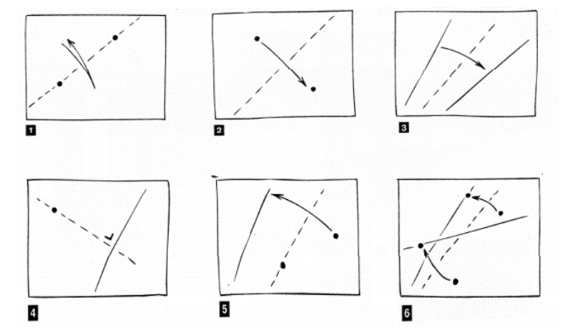

Аксиома 1. Существует единственный сгиб, проходящий через две данных точки.
Аксиома 2. Существует единственный сгиб, совмещающий две данные точки
Аксиома 3. Существует единственный сгиб, совмещающий две данные прямые .
Аксиома 4. Существует единственный сгиб, проходящий через данную точку и перпендикулярный данной прямой.
Аксиома 5. Существует единственный сгиб, проходящий через данную точку и помещающий другую данную точку на данную прямую.
Аксиома 6. Существует единственный сгиб, помещающий каждую из двух данных точек на одну из двух данных пересекающихся прямых.
В 2002 году японский оригамист Коширо Хатори обнаружил сгиб, который не описан в аксиомах Х. Хузита.
Аксиома 7. Для двух данных прямых и точки существует линия сгиба, перпендикулярная первой прямой и помещающая данную точку на вторую прямую.
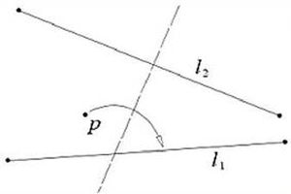
С помощью аксиом и сгибаний можно решить множество задач геометрии.
Также существует пять удивительно симметричных и красивых многогранников, у которых все грани одинаковые. Тедраэдр, октаэдр, икосаэдр: их поверхности состоят из равносторонних треугольников. Гексаэдр имеет поверхность, состоящую из шести квадратов. И додекаэдр-поверхность состоит из 12 правильных пятиугольников.
5. Стиль оригами в одежде
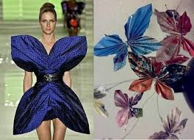
Далёкая и загадочная Япония всегда притягивала внимание творческих людей со всех уголков земли. Сочетание тысячелетних традиций и новейших технологий в культуре японского общества вызывает восхищение во всём мире. Стилисты и модельеры тоже никогда не оставались в стороне. Японские мотивы не раз становились ведущими на модных показах. И каждый раз в разной форме на подиумах появлялись различные вариации кимоно, различные причёски на японский манер. Одним из самых новых проявлений культуры этой страны являются предметы одежды и аксессуары в стиле оригами. Этот стиль выражен визуализацией знаменитых бумажных конструкций. В такой вещи, как правило, нет плавных линий, только жёсткие прямые отрезки, создающие формы. Эти формы очень хорошо подчёркивают достоинства фигуры и легко скрывают недостатки, поэтому стиль так популярен. Такого эффекта сложенной бумаги удаётся достичь, благодаря необычному крою. Материалы этот стиль позволяет разнообразные, однако, учитывая особенности драпировки, обязательным условием является то, что материал должен держать форму. Замечательно этот стиль сочетается с натуральными материалами:
• Шёлк (наиболее приемлемый вариант) | • Лён
• Хлопок | • Деним
• Шифон (используется в многослойных нарядах в этом стиле)
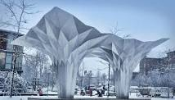

- Оригами в архитектуре
Сегодня оригами привлекает внимание еще и с научно-технической точки зрения. Используя компьютерные технологии, инженеры разработали методы проектирования, названным вычислительным оригами. Архитектурные проекты на основе концепции оригами применимы как для жилых домов, отелей, офисов, так и для развлекательных центров и другому, однако сейчас такой стиль стал очень популярен и можно часто где его увидеть.

1. Тель-Авивский музей искусств - Тель-Авив, Израиль. Расположенный в культурном центре города музей на стадии конструирования имел ряд проблем, основной которых является правильная организация естественного освещения галереи. Решением же было не только применения стиля оригами в дизайне проекта, но и масса приспособлений и специального расположения окон, для организации нужных углов преломления для качественного и правильного освещения.

2. Шанхайский всемирный финансовый центр - Шанхай, Китай. Эта временная, интерактивная инсталляция разработана HHD_FUN была основана на концепции "сложных систем". Здание очень необычное и уникальное, единственно что не радует в нём, так это тот факт, что инсталляция лишь временная.

3. Здание департамента здравоохранения - Бильбао, Испания. Поразительное стеклянное здание департамента здравоохранения было разработано дизайнерами Coll-Barreau Arquitectos. Здание расположено на углу, поэтому является лицом бульвара, с учётом этого и было предложено использовать такой необычный дизайн, к тому же к ряду плюсов можно отнести и энергосбережение при использовании данного архитектурного решения. Так же при этом здание имеет шумоподавляющий эффект из-за неровных стен.

6. Заключение
Конечно же, оригами играет огромную роль в нашей жизни.
1.Развивает способность контролировать с помощью мозга тонкие движения рук и пальцев
2.Улучшает пространственное воображение и умение мысленно оперировать с объемными предметами
3.Учит читать чертежи, по которым складываются фигуры
4.Знакомит на практике с основными геометрическими понятиями
5.Развивает творческие способности.

7. Список источников и литературы
- https://web-japan.org/niponica/niponica18/ru/feature/feature05.html
- http://www.weareart.ru/blog/15-udivitelnyh-zdanij-v-stile-origami/
- https://jurnalmoda.ru/stil-origami-v-odezhde/
- https://ru.wikipedia.org/wiki/%D0%9E%D1%80%D0%B8%D0%B3%D0%B0%D0%BC%D0%B8
- http://cleverhobby.ru/about_hobbi/history_origami/
- https://ru.wikipedia.org/wiki/%D0%9C%D0%B0%D1%82%D0%B5%D0%BC%D0%B0%D1%82%D0%B8%D0%BA%D0%B0_%D0%BE%D1%80%D0%B8%D0%B3%D0%B0%D0%BC%D0%B8
- Колягин Ю.М., Тарасова О.В. Наглядная геометрия и ее роль, и место, история возникновения //Начальная школа. – 2000. – №4. С.104-110.

